**Публичное обсуждение по организации горячего питания в КГУ « Основная общеобразовательная школа №2» Щербактинского района**

**2022-2023 уч.год.**

Среди основных показателей эффективности деятельности образовательных учреждений в системе мер по охране здоровья школьников работа по организации горячего питания учащихся занимает основное место. Поэтому полноценное качественное питание является определяющим условием сохранения здоровья будущего поколения. Здоровое питание детей и подростков – необходимое условие обеспечения их здоровья, устойчивости к действию инфекций, неблагоприятных факторов внешней среды. Оно усиливает способность к обучению школьников во все возрастные периоды. Состояние здоровья напрямую зависит от питания. Особенно важно учитывать это в период активного роста и развития детей.

**1**. Содержание работы планировался по направлениям: диагностика, режим учебного процесса, внеклассные мероприятия, методическая работа с педагогическим коллективом, работа с родителями, контроль за организацией питания учащихся в школе. В соответствии с направлениями в школе проводятся и мероприятия, направленные на формирование у детей устойчивого понимания культуры питания, сохранения здоровья и соблюдения здорового образа жизни.

- анализ медицинских индивидуальных карт учащихся (мед работник)

 - беседы школьного врача «В гостях у Айболита» (мед работник)

 - тематические классные часы, например: «Культура поведения во время еды», «Роль питания для организма и отдельных органов», «Уроки доктора Айболита», «Соблюдение правил гигиены при приёме пищи», «Профилактика ОРЗ и здоровое питание».

 - анкетирование детей и последующий анализ результатов

 - выпуск плакатов на тему «Здоровое питание», «В мире вредных привычек»

 - мониторинг качества питания - проведение родительского собрания, с одним из вопросов был озвучен вопрос питания детей в школе.

Несмотря на определенный положительный опыт в организации питания существует ряд проблем

-      отмечается тенденция к замене горячего питания буфетной продукцией (булка и чай), особенно в старших классах.

В КГУ «Основная общеобразовательная школа №2» на 10.01.2023 года бесплатным питанием по фонду Всеобуч обеспечены 40 детей(13%), это дети из малообеспеченных семей, дети – сироты, а также находящиеся под опекой. За счет областного бюджета бесплатным горячим питанием охвачено 129 учеников (42%). Итого бесплатным питанием в школе охвачено 169 учащихся (55%), за счет родительских средств питаются 136 учеников (45%). Дотация на ребенка, получающего бесплатное питание по фонду всеобуч составляет 690 тенге, областной бюджет 450 тенге в день.

**2.Организация питания школьников в школе**

2.1 Питание производиться согласно следующим документам:

- Законом Республики Казахстан «Об образовании» с п.п. 19 статьи 6

- Санитарные правила «Санитарно-эпидемиологические требования к объектам образования», Приказ Министра здравоохранения Республики Казахстан от 5 августа 2021 года № ҚР ДСМ-76. Зарегистрирован в Министерстве юстиции Республики Казахстан 6 августа 2021 года № 23890.

- Санитарные правила «Санитарно-эпидемиологические требования к объектам общественного питания», Приказ Министра здравоохранения Республики Казахстан от 17 февраля 2022 года № ҚР ДСМ-16. Зарегистрирован в Министерстве юстиции Республики Казахстан 21 февраля 2022 года № 26866

- Для обеспечения учащихся полноценным и качественным питанием разработано рекомендованное перспективное меню горячего питания. При составлении меню руководствуются Санитарными правилами «Санитарно-эпидемиологические требования к объектам образования». На основании пунктов: в общеобразовательных организациях составляется перспективное сезонное двухнедельное меню (лето-осень, зима-весна); фактический рацион питания должен соответствовать утвержденному перспективному меню, допускается замена пищевой продукции в соответствии с Приложением «Замена пищевой продукции» к санитарным правилам «Санитарно-эпидемиологические требования к объектам образования»;

- приказ о бракеражной комиссии на 2022-2023 год

- приказ о организации питания на 2022-2023 год.

2.2. Питание обучающихся в школе организуется в специально оборудованном помещении.

2.3.Организация питания в школьной столовой осуществляется в соответствии с настоящим положением и графиком, определенным школой.

2.4.Ответственный за организацию питания назначается приказом директора школы, ведет ежедневный учет обучающихся получивших бесплатное питание по школе для достоверного и своевременного предоставления отчетов вышестоящим органам.

2.5.Учителя-предметники сопровождают учащихся в столовую и несут ответственность за отпуск питания обучающимся согласно утвержденному списку.

2.6. Выдача готовой пищи по санитарным правилам осуществляется только после снятия пробы медицинским работником до приема ее детьми.

2.7. Проверка качества пищи, соблюдение рецептур и технологических режимов осуществляется медицинским работником.

2.8. Меню обедов ежедневно сверяется с перспективным меню и утверждается арендодателем.

2.9. Контроль за организацией горячего питания осуществляется комиссией по питанию и бракеражной комиссией и результаты проверки вносятся в акты, на конец месяца пишется справка по питанию, с публикацией ее на сайте школы.

Для осуществления контроля за качеством приготовляемой пищи в школе создана бракеражная комиссия, в которую включены медработник, представитель родительской общественности. Данная комиссия согласно графику, осуществляет контроль по соблюдению технологии приготовления блюд в соответствии с утвержденным меню, соответствие веса готовой продукции. Медицинский работник ежедневно проводит органолептическую оценку качество готовых блюд, обеспечивает контроль за отбором и хранением суточных проб.

За 2022-2023 год оформлено на горячее питание, согласно государственной услуги «Предоставление бесплатного питания отдельным категориям граждан, а также лицам, находящимся под опекой (попечительством) и патронатом, обучающимся и воспитанникам организаций технического и профессионального, послесреднего и высшего образования" оформлено: За 3 квартал 2022 года: июль-0, август 41, сентябрь – 5. За 4 квартал 2022 года: октябрь – 1, ноябрь-0, декабрь – 0.

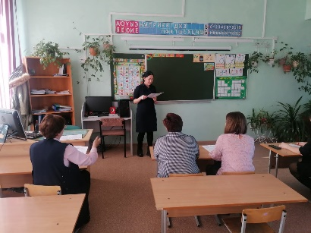 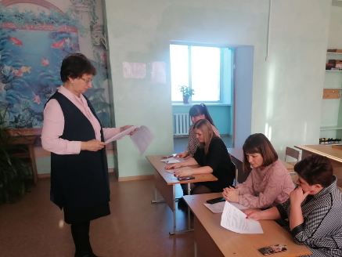

Директор школы: Лямцева Л.Г.